

**Μάθημα «Ανάπτυξη και Αρχιτεκτονικές   
Πληροφοριακών Συστημάτων»**

**Ε’ Εξαμήνο**

Θέμα εργασίας:

**“Διαδικτυακή πλατφόρμα εύρεσης δραστηριοτήτων για παιδιά”**

**ΕΓΓΡΑΦΟ ΣΧΕΔΙΑΣΗΣ ΕΦΑΡΜΟΓΗΣ**

**Ομάδα Εργασίας 21**

|  |  |
| --- | --- |
| **8100170** | **Σπανάκης Μάνος** |
| **8110111** | **Περράκης Νίκος** |

Έκδοση Παραδοτέου:

3η

15/1/19

ΠΕΡΙΕΧΟΜΕΝΑ

[1. Περιγραφή Εργασίας και Ηλεκτρονική Διεύθυνση 3](#__RefHeading___Toc339782054)

[2. Διάγραμμα Περιπτώσεων Χρήσης 3](#__RefHeading___Toc339782055)

[3. Διάγραμμα Κλάσεων 8](#__RefHeading___Toc339782056)

[4. Σχήμα Βάσης Δεδομένων 9](#__RefHeading___Toc339782057)

[5. Διάγραμμα Μονάδων ……10](#__RefHeading___Toc339782058)

**6. Περιπτώσεις ελέγχου…………………………………………………………………………………………………………11**

# Περιγραφή Εργασίας και Ηλεκτρονική Διεύθυνση

Η επιχείρησή μας αποτελεί μια διαδικτυακή πλατφόρμα, η οποία έχει σχεδιαστεί με σκοπό την προβολή και αγορά υπηρεσιών και δραστηριοτήτων που αφορούν παιδιά και νέους εφήβους. Η εφαρμογή μας απευθύνεται σε γονείς εξοικειωμένους με την ιδέα του διαδικτύου, οι οποίοι αναζητούν έναν εύκολο, γρήγορο και αποτελεσματικό τρόπο εύρεσης κατάλληλων υπηρεσιών και δραστηριοτήτων για τα παιδιά τους. Μέσω της πλατφόρμας δίνεται, επιπλέον, η δυνατότητα σε σχετικούς παρόχους που επιθυμούν να αναπτύξουν την επιχειρηματικότητά τους να προωθήσουν τα αντίστοιχα προϊόντα τους και να τα διαθέσουν προς πώληση στους χρήστες.

Το όραμά μας είναι κάθε παιδί να λαμβάνει μέρος σε δραστηριότητες που θα συμβάλλουν στην κοινωνική, ψυχοσωματική και ακαδημαϊκή του εξέλιξη.

Η πλατφόρμα μας υποστηρίζει τρεις τύπους χρηστών:

**χρήστης - γονέας**, **πάροχος υπηρεσιών** και **ανώνυμος χρήστης**.

Η σελίδα θα είναι προσβάσιμη από τον παρακάτω σύνδεσμο:

ism.dmst.aueb.gr/ismgroup21/index.jsp

# Διάγραμμα Περιπτώσεων Χρήσης

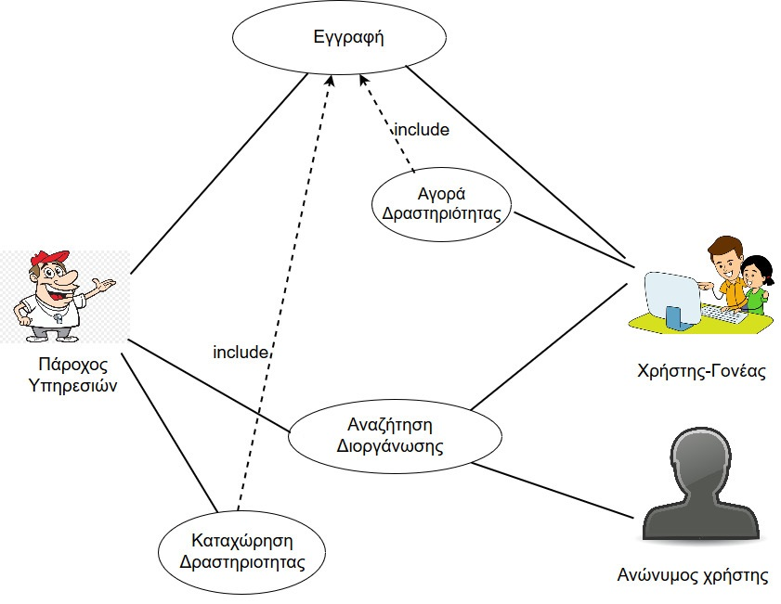

|  |  |  |
| --- | --- | --- |
| **Use Case** | **«Αναζήτηση δραστηριοτήτων»** | |
| **Σύντομη Περιγραφή** | Ο χρήστης μπορεί να αναζητήσει δραστηριότητες τόσο με αναζήτηση ελευθέρου κειμένου, όσο και με διάφορα φίλτρα για να περιορίσει τα αποτελέσματα. | |
| **Actors** | **Χρήστης-Γονέας, Ανώνυμος Χρήστης, Πάροχος υπηρεσιών** | |
| **Βασικές Ροές** | **Ενέργειες** | **Δεδομένα** |
| Είσοδος στο site |  |
| Επιλογή του πλήκτρου «Αναζήτηση» |  |
| Συμπληρώνει λέξεις-κλειδιά στη μπάρα αναζήτησης | Όνομα, είδος δραστηριότητας |
| Επιλέγει Βρες |  |
| Επιλογή φίλτρων | * Φύλο * Ηλικία * Είδος δραστηριότητας |
| Επιλογή πλήκτρου «Εφαρμογή» | Εμφανίζονται τα αποτελέσματα |

|  |  |  |
| --- | --- | --- |
| **Εναλλακτικές Ροές** | Δεν εμφανίζονται αποτελέσματα γιατί δεν πληρούν τα κριτήρια |  |

|  |  |  |
| --- | --- | --- |
| **Use Case** | **«Εγγραφή Χρήστη-Γονέα»** | |
| **Σύντομη Περιγραφή** | Ο Χρήστης-Γονέας που επιθυμεί να αγοράσει κάποιο εισιτήριο για μια δραστηριότητα, οφείλει να εγγραφεί στην πλατφόρμα. | |
| **Actors** | Χρήστης-Γονέας | |
| **Βασικές Ροές** | **Ενέργειες** | **Δεδομένα** |
| Επιλέγει το πλήκτρο «Εγγραφή» |  |
| Συμπληρώνει την φόρμα που εμφανίζεται | * Όνομα * Επίθετο * Email * Username * Password * Επανάληψη Κωδικού |
| Επιλέγει το πλήκτρο  «Δημιουργία Λογαριασμού» |  |
| **Ενναλακτικές Ροές** | Ο χρήστης δεν έχει συμπληρώσει κάποιο στοιχείο σωστά ή καθόλου και εμφανίζετε το αντίστοιχο μήνυμα λάθους |  |

|  |  |  |
| --- | --- | --- |
| **Use Case** | **«Σύνδεση Χρήστη-Γονέα»** | |
| **Σύντομη Περιγραφή** | Ο χρήστης-γονέας που επιθυμεί να αγοράσει κάποιο εισιτήριο για μια δραστηριότητα, συνδέεται με τα στοιχεία του στην πλατφόρμα. | |
| **Actors** | Χρήστης-Γονέας | |
| **Βασικές Ροές** | **Ενέργειες** | **Δεδομένα** |
| Επιλέγει το πλήκτρο «Σύνδεση» |  |
| Συμπληρώνει τα στοιχεία του | * Όνομα Χρήστη * Κώδικος |
| Επιλέγει το πλήκτρο «Σύνδεση» |  |
| Εισέρχεται στην πλατφόρμα |  |
| **Ενναλακτικές Ροές** | Ο χρήστης δεν έχει συμπληρώσει το username ή το password, σωστά και εμφανίζετε το αντίστοιχο μήνυμα λάθους |  |

|  |  |  |
| --- | --- | --- |
| **Use Case** | **«Εγγραφή Παρόχου υπηρεσιών»** | |
| **Σύντομη Περιγραφή** | Ο πάροχος υπηρεσιών που επιθυμεί να δημοσιεύσει τις δραστηριότητες του στην πλατφόρμα, οφείλει να κάνει εγγραφή στην πλατφόρμα. | |
| **Actors** | Πάροχος υπηρεσιών | |
| **Βασικές Ροές** | **Ενέργειες** | **Δεδομένα** |
| Επιλογή πλήκτρου «Εγγραφή» |  |
| Επιλογή Εγγραφή Παρόχου |  |
| Ο Χρήστης εισάγει | * Όνομα Εταιρίας * ΑΦΜ * Email * Τηλέφωνο Επικοινωνίας * Όνομα * Επίθετο * Όνομα Χρήστη * Password * Επανάληψη Password |
| Επιλέγει Δημιουργία Λογαριασμού |  |
| **Ενναλακτικές Ροές** | Ο χρήστης δεν έχει συμπληρώσει κάποιο στοιχείο σωστά και εμφανίζετε το αντίστοιχο μήνυμα λάθους |  |

|  |  |  |
| --- | --- | --- |
| **Use Case** | **«Σύνδεση Παρόχου υπηρεσιών»** | |
| **Σύντομη Περιγραφή** | Ο πάροχος υπηρεσιών που επιθυμεί να δημοσιεύσει τις δραστηριότητες του, συνδέεται με τα στοιχεία του στην πλατφόρμα. | |
| **Actors** | Πάροχος υπηρεσιών | |
| **Βασικές Ροές** | **Ενέργειες** | **Δεδομένα** |
| Επιλέγει το πλήκτρο «Σύνδεση» |  |
| Συμπληρώνει τα στοιχεία του | * Όνομα Χρήστη * Password |
| Επιλέγει το πλήκτρο «Σύνδεση» |  |
| **Ενναλακτικές Ροές** | Ο πάροχος δεν έχει συμπληρώσει το mail ή το password, σωστά και εμφανίζετε το αντίστοιχο μήνυμα λάθους |  |

|  |  |  |
| --- | --- | --- |
| **Use Case** | **«Δημιουργία Δραστηριότητας»** | |
| **Σύντομη Περιγραφή** | Ο πάροχος υπηρεσιών δημιουργεί μία εκδήλωση και την δημοσιεύει στην πλατφόρμα. | |
| **Actors** | Πάροχος υπηρεσιών | |
| **Βασικές Ροές** | **Ενέργειες** | **Δεδομένα** |
| Είσοδος στο site | Username,Password |
| Επιλογή πλήκτρου «Δημιουργία Δραστηριότητας» |  |
| Συμπληρώνει την φόρμα που εμφανίζεται | * Όνομα δραστηριότητας * Κατηγορία 1 * Κατηγορία 2 (Προαιρετικά) * Τοποθεσία * Ημερομηνία * Ηλικία * Φύλο * Τιμή εισιτηρίου * Αριθμός διαθέσιμων εισιτηρίων * Σύντομη Περιγραφή * Αναλυτική Περιγραφή * Φωτογραφία |
| Επιλογή πλήκτρου «Δημιουργία Δραστηριότητας» |  |
| **Ενναλακτικές ροές** | * Ο πάροχος δεν έχει συμπληρώσει το username ή το password, σωστά και εμφανίζετε το αντίστοιχο μήνυμα λάθους * Ο χρήστης δεν έχει συμπληρώσει σωστά την φόρμα Δημιουργίας Δραστηριότητας και εμφανίζετε το αντίστοιχο μήνυμα λάθους |  |

# Διάγραμμα Κλάσεων

# Σχήμα Βάσης Δεδομένων

# C:\Users\Manos\AppData\Local\Microsoft\Windows\INetCache\Content.Word\Screenshot_1.png5.Διάγραμμα Μονάδων

# 

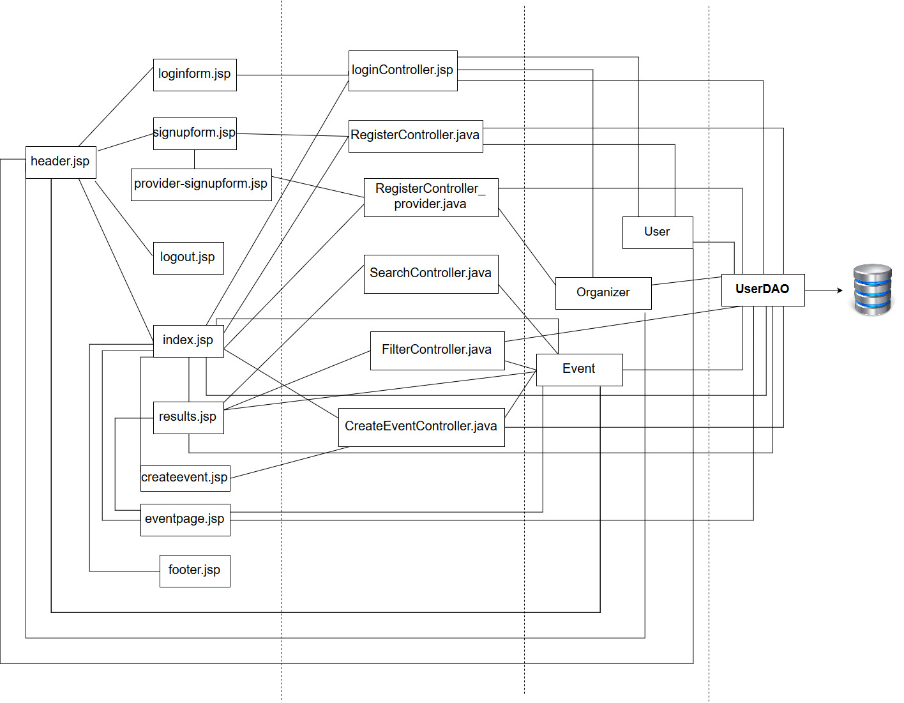

# 6.Περιπτώσεις ελέγχου

|  |  |  |  |
| --- | --- | --- | --- |
| **#** | **Ιστοσελίδα/ Menu item** | **Δεδομένα Εισόδου** | **Αποτελέσματα-Περιγραφή τρόπου απόκρισης της εφαρμογής** |
| 1 | <http://ism.dmst.aueb.gr/ismgroup21/index.jsp> Κουμπί Σύνδεση(πάνω δεξιά) | username= Giannis password= kostopoulos | Ο Χρήστης-Γονέας συνδέετε στην εφαρμογή εφόσον είναι εγγεγραμμένος. Πάνω δεξιά εμφανίζετε το username |
| 2 | <http://ism.dmst.aueb.gr/ismgroup21/index.jsp> Κουμπί Σύνδεση(πάνω δεξιά) | username= sport24 password= 12345678 | Ο πάροχος υπηρεσιών συνδέετε στην εφαρμογή εφόσον είναι εγγεγραμμένος. Μας εμφανίζετε και το κουμπί Δημιουργία Δραστηριότητας (πάνω δεξιά) |
| 3 | <http://ism.dmst.aueb.gr/ismgroup21/index.jsp> Κουμπί Εγγραφή(πάνω δεξιά) | Διαλέξτε εγγραφή Γονέα και συμπληρώστε ότι στοιχεία θέλετε.(Υπάρχει έλεγχος σωστής συμπλήρωσης στοιχείων) | Εφόσον τα στοιχεία είναι σωστά, ο χρήστης - γονέας θα γίνει κατευθείαν Log in και θα εμφανιστεί πάνω δεξιά το username του. Αν πληκτρολογήσουν λάθος τα πεδία εμφανίζονται τα αντίστοιχα μηνύματα λάθους |
| 4 | <http://ism.dmst.aueb.gr/ismgroup21/index.jsp> Κουμπί Εγγραφή(πάνω δεξιά) | Διαλέξτε εγγραφή Παρόχου και συμπληρώστε ότι στοιχεία θέλετε.(Υπάρχει έλεγχος σωστής συμπλήρωσης στοιχείων) | Εφόσον τα στοιχεία είναι σωστά, ο πάροχος θα γίνει κατευθείαν Log in και θα εμφανιστεί πάνω δεξιά το username του. Αν πληκτρολογήσουν λάθος τα πεδία εμφανίζονται τα αντίστοιχα μηνύματα λάθους |
| 5 | <http://ism.dmst.aueb.gr/ismgroup21/index.jsp> Κουμπί «Αναζήτηση» | Διαλέγουμε τα φίλτρα που θέλουμε από αριστερά και επιλέγουμε «Εφαρμογή» | Μας εμφανίζονται οι δραστηριότητες ανάλογα με τα φίλτρα που επιλέξαμε |
| 6 | <http://ism.dmst.aueb.gr/ismgroup21/index.jsp> Κουμπί «Αναζήτηση» | Πληκτρολογούμε «ΠΡΩΤΑΘΛΗΜΑ ΤΕΝΙΣ» στη μπάρα αναζήτησης και επιλέγουμε «Βρες» | Μας εμφανίζετε το αποτέλεσμα για την δραστηριότητα «ΠΡΩΤΑΘΛΗΜΑ ΤΕΝΙΣ» |

|  |  |  |  |
| --- | --- | --- | --- |
| 7 | <http://ism.dmst.aueb.gr/ismgroup21/index.jsp> Κουμπί Δημιουργία Δραστηριότητας (πάνω-δεξιά) | Έχουμε κάνει πρώτα log in με τα τα στοιχεία παροχου username= sport24 password= 12345678 | Μας εμφανίζετε η σελίδα δημιουργίας δραστηριότητας , όπου συμπληρώνουμε τα στοιχεία που ζητάει (με αστερίσκο είναι τα απαραίτητα),και επιλέγουμε Δημιουργία Δραστηριότητας. Η δραστηριότητα που δημιουργήσαμε μόλις εμφανίζεται πρώτη στα αριστερά. Επιλέγοντας την εμφανίζονται όλες οι πληροφορίες της. |
| 8 | <http://ism.dmst.aueb.gr/ismgroup21/index.jsp> Κουμπί Σύνδεση(πάνω δεξιά) | Username=lathos  Password=1234 | Μας εμφανίζετε το μήνυμα «Λάθος όνομα χρήστη ή κωδικός πρόσβασης» |
| 9 | <http://ism.dmst.aueb.gr/ismgroup21/index.jsp> Κουμπί «Αναζήτηση» | Δεν χρειάζεται εισαγωγή δεδομένων | Μας εμφανίζονται όλες οι δραστηριότητες |
| 10 | <http://ism.dmst.aueb.gr/ismgroup21/index.jsp> Διαλέγουμε μια οποιαδήποτε δραστηριότητα | username= kostas90 password= abcdefg | Εφόσον έχουμε κάνει log in , αν πατήσουμε πάνω σε οποιαδήποτε δραστηριότητα μας εμφανίζετε η επιλογή «Αγορά» κάτω από την Τιμή και τα διαθέσιμα εισιτήρια. Αν δεν είχαμε κάνει log in, δεν θα εμφανιζοταν. |